Муниципальное бюджетное образовательное учреждение г.Владимира
«Центр развития ребенка - детский сад № 82»

спортивное развлечение для старших

и подготовительных групп

Автор: Дмитриева Л.Е.
инструктор по физической культуре

Задачи:
- Совершенствовать двигательные умения и навыки детей.
- Развивать внимание, наблюдательность, быстроту реакции в игре.
- Доставить детям радость.

Человек передвигается на двух ногах. Это всем известно.
А как двигаются животные и насекомые?
Данные эстафеты имеют не только спортивно-развлекательный характер, где дети развивают свою смекалку, быстроту и координацию движений , но и познавательный оттенок.
Копируя движения животных, дети знакомятся с некоторыми представителями этого мира, узнают об их повадках, оценивают их силу и ловкость.

 ⬄    

Рекомендации: Перед каждой эстафетой воспитатель представляет
животное , рассказывает о его повадках и задает
вопросы детям.

1 эстафета- Кенгуру с детенышем
Понадобится каждой команде: мешок средних размеров , мяч . По сигналу участники кладут в свои мешки по мячу и прыжками преодолевают дистанцию. Важно, чтобы «малыш» не выпал из сумки.

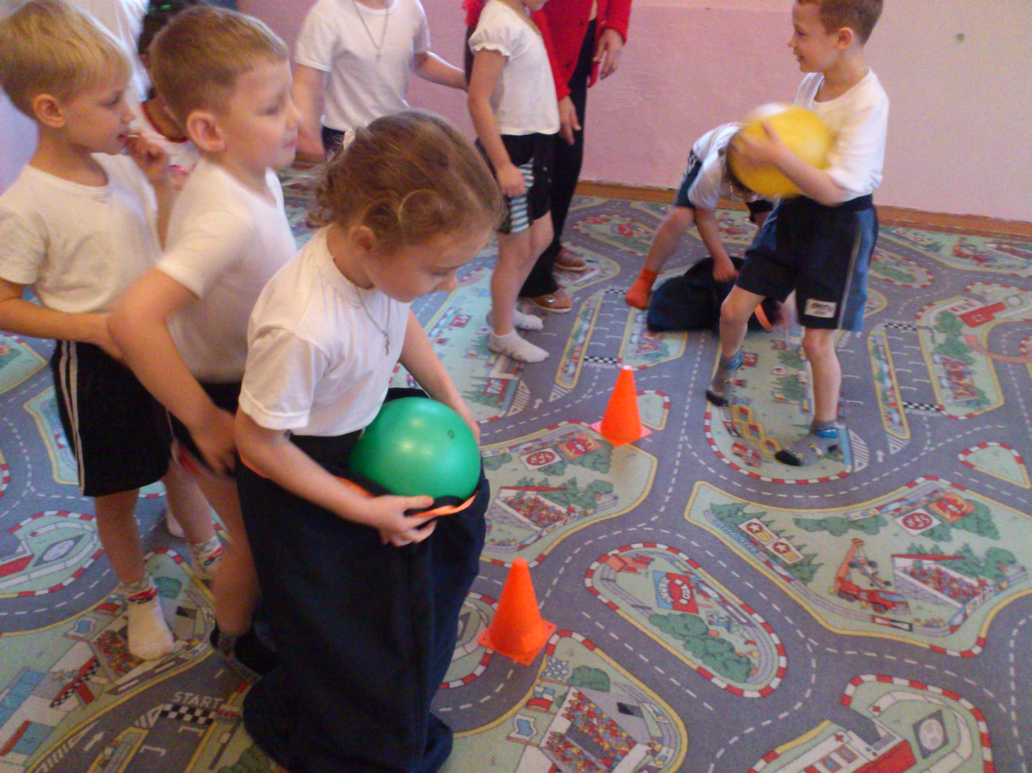
2 эстафета- Голубь
Присесть и зажать гимнастическую палку под коленями.
Обхватив колени руками, допрыгать до финиша.
3 эстафета- Пингвин
Потребуются лишь 2 теннисных мяча. Задача участника: зажав теннисный мяч на уровне колен, пронести его до поворотной отметки и обратно. При этом нельзя прыгать или бежать.
4 эстафета- Рачьи бега
В эстафете участникам предстоит передвигаться задом наперед, подражая действиям рака. Участник встает на четвереньки лицом к команде. По сигналу он начинает движение до поворотного флажка и назад,
5 эстафета
Белка собирает орехи
Для эстафеты нужны: по 5-7 обручей и малые мячи. Обручи располагают на земле так, чтобы из одного можно было допрыгнуть до следующего.Задача «белочки» - собрать «орехи»-мячи, прыгая с «дерева» на «дерево» (из обруча в обруч).
6 эстафета- Ловкие обезьянки
Потребуются канаты. Эти «лианы» укладывают на землю по всей длине от старта до финиша. Участники преодолевают путь туда и обратно на четырех конечностях, то есть наступая на веревку ногами и держась за нее руками.
7 эстафета- Змея
Для эстафеты нужны 5-6 кеглей , их устанавливают на линии движения. Вся команда выстраивается в колонне по одному, кладут руки на плечи впереди стоящему .Задача: преодолеть расстояние до поворотной отметки и обратно, огибая все препятствия и не задевая их.

В конце проводится Малоподвижная игра « Паутинка» и участники эстафет получают поощрительные призы.

